Report
Period: June 2026
Submissions: 140
Generated: 08/06/2026 11:30

Executive Summary
This monitoring report consolidates findings from 140 survey submissions, providing a comprehensive overview of service availability and population reach across regions. Key performance indicators are notably strong, with both the Service Availability Rate (Taux Disponibilité Services) and the Vulnerable Population Service Presence Rate (Taux Présence Services Vulnérables) standing at 97%, reflecting a high level of operational coverage. The data captures a diverse population profile spanning sedentary, nomadic, refugee, and migrant communities, with Hassaniya-speaking groups representing the predominant linguistic cohort served.
Write your executive summary here.

Data & Visualizations

Répartition des sédentaires et nomades par Wilaya
Grouped Bar — Wilaya (Région)
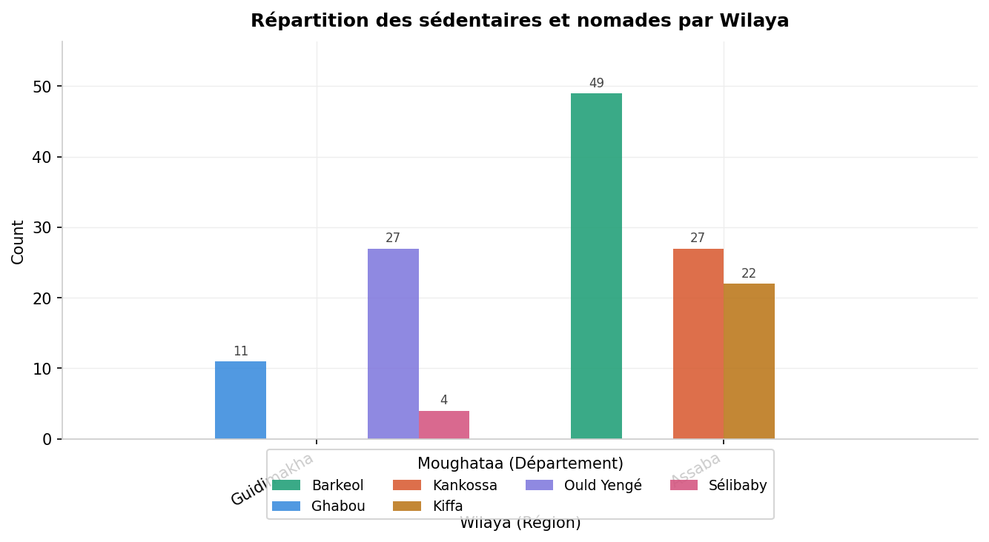

Distribution des types de services pour les personnes vulnérables
Horizontal Bar — Lesquels ?
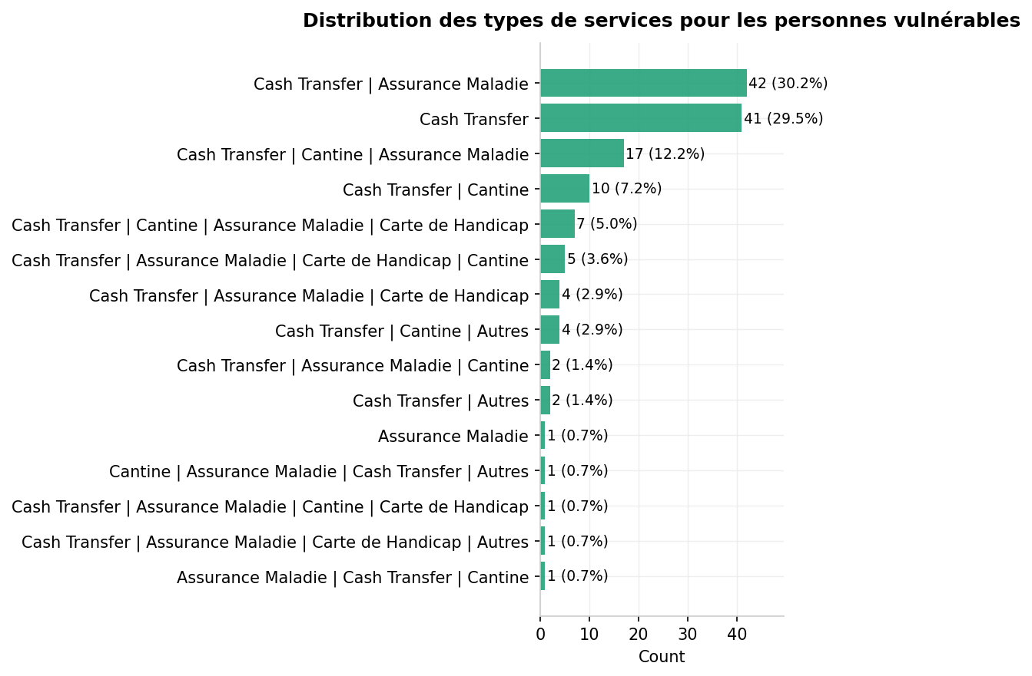

Distribution des types de services pour les personnes vulnérables
Horizontal Bar — Lesquels ?


Répartition des types de services pour les personnes vulnérables
Horizontal Bar — Lesquels ?
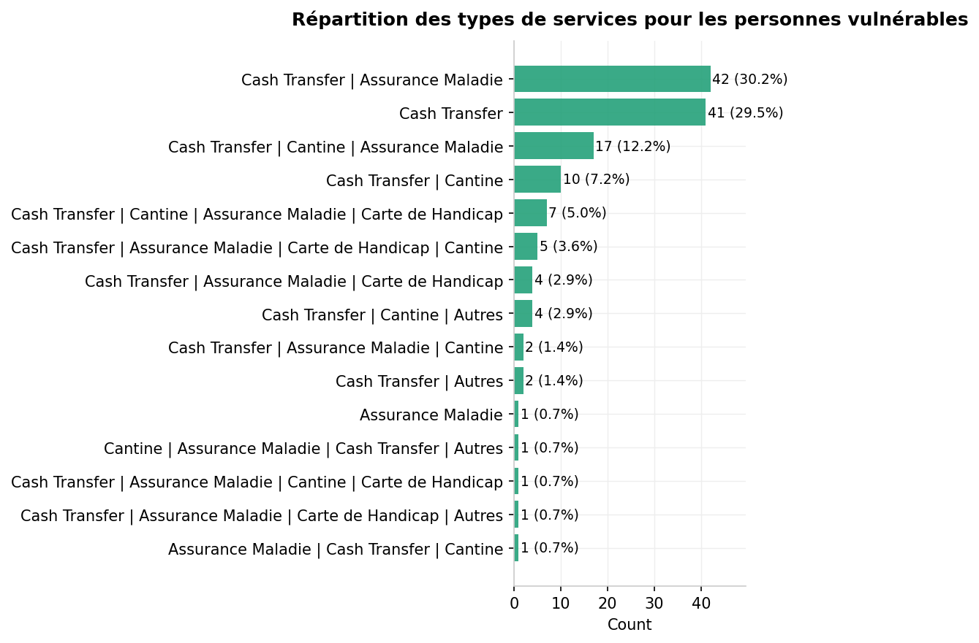

Services
Bar — X

Services
Bar — X

Répartition des types de services pour les personnes vulnérables
Horizontal Bar — Lesquels ?


Number of Responses by Region
Donut — Wilaya (Région)
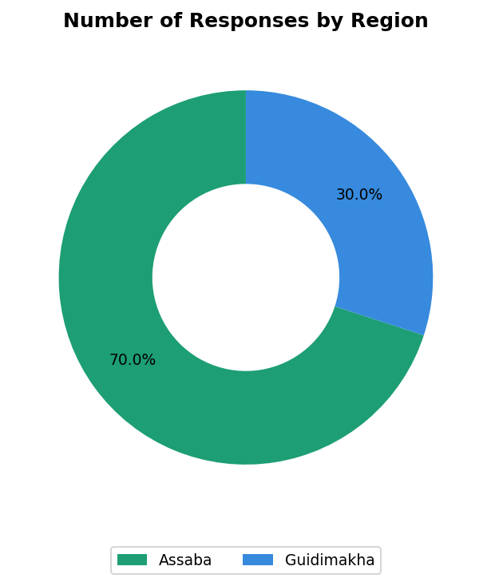

Observations
• Service coverage is near-optimal: Both the Service Availability Rate and the Vulnerable Population Service Presence Rate reached 97%, indicating that services are broadly accessible and consistently reaching vulnerable groups across the surveyed areas.
• Sedentary populations dominate the caseload: With a mean of 86.54% (median 90%) across 140 submissions, sedentary communities represent the vast majority of the population served, while nomadic populations have a much lower mean of 8.23% (median 3%), suggesting significant geographic dispersion and harder-to-reach nomadic groups.
• Refugee and migrant populations remain a minority but show high variability: Refugees recorded a very low mean of 0.41% (median 0%), whereas migrants averaged 8.84% (median 5%, max 74%), indicating localized concentrations of migrant populations that may require targeted interventions in specific areas.
• Hassaniya is the predominant language, with significant Pulaar presence: Hassaniya speakers account for a mean of 86.66% of the linguistic profile (median 100%), while Pulaar speakers average 27.49% (median 5%), reflecting a wide geographic variance. Wolof, Soninké, Bambara, and other languages are present but marginal.
• School attendance among children shows high disparity: The mean number of children attending school is 151.08 (median 79.5, max 2,054), indicating substantial inequality in school access across communities, with some areas recording very high numbers while many report near-zero attendance.
Write your observations here.

Recommendations
• Strengthen outreach to nomadic and refugee populations: Given the low median coverage of nomadic (3%) and refugee (0%) groups despite high overall service availability, mobile service delivery strategies and community health workers should be deployed to ensure these hard-to-reach populations are not systematically excluded from services.
• Conduct targeted assessments in high-migrant-concentration areas: The high variability in migrant presence (max 74%) suggests localized hotspots requiring dedicated resources; area-specific rapid assessments should be conducted to map needs and scale up migrant-focused services accordingly.
• Invest in multilingual service delivery, particularly for Pulaar-speaking communities: Although Hassaniya dominates, the wide variance in Pulaar coverage (mean 27.49%, median 5%) indicates that many Pulaar-speaking communities may face language barriers; training staff in Pulaar and producing materials in this language would improve service uptake.
• Address educational access gaps through cross-sectoral coordination: The high disparity in school attendance (median 79.5, max 2,054) calls for coordinated action between education, protection, and community mobilization actors to identify and address the structural barriers—such as distance, poverty, and language—preventing children in low-attendance areas from accessing schooling.
Write your recommendations here.

Numeric Summary
Sédentaires: n=140, mean=86.54, median=90.0
Nomades: n=124, mean=8.23, median=3.0
Réfugiés: n=116, mean=0.41, median=0.0
Migrants: n=119, mean=8.84, median=5.0
langues_parlees_hassanya: n=133, mean=86.66, median=100.0
Pular: n=115, mean=27.49, median=5.0
langues_parlees_wolof: n=99, mean=0.54, median=0.0
langues_parlees_soninke: n=97, mean=4.85, median=0.0
Bambara: n=93, mean=0.23, median=0.0
Autres langues: n=47, mean=5.79, median=4.0
femmes_hassanya: n=126, mean=222.83, median=148.0
femmes_pulaar: n=104, mean=86.95, median=15.0
femmes_wolof: n=75, mean=0.57, median=0.0
femmes_soninke: n=82, mean=76.74, median=0.0
femmes_autres: n=70, mean=2.43, median=0.0
hommes_hassanya: n=126, mean=178.08, median=107.0
hommes_pulaar: n=104, mean=75.8, median=19.5
hommes_wolof: n=73, mean=1.11, median=0.0
hommes_soninke: n=81, mean=68.15, median=0.0
hommes_autres: n=63, mean=3.52, median=0.0
Combien d'enfants vont à l'école ?: n=110, mean=151.08, median=79.5

Key Indicators
taux_disponibilite_services: 97
taux_presence_services_vulnerables: 97

Data Tables

Submissions Count by Region
Table — Wilaya (Région)
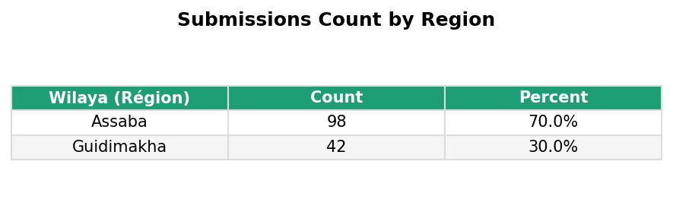

Distribution des types d'occupation (moyens de subsistance) par commune
Table — Type d'occupation, Commune
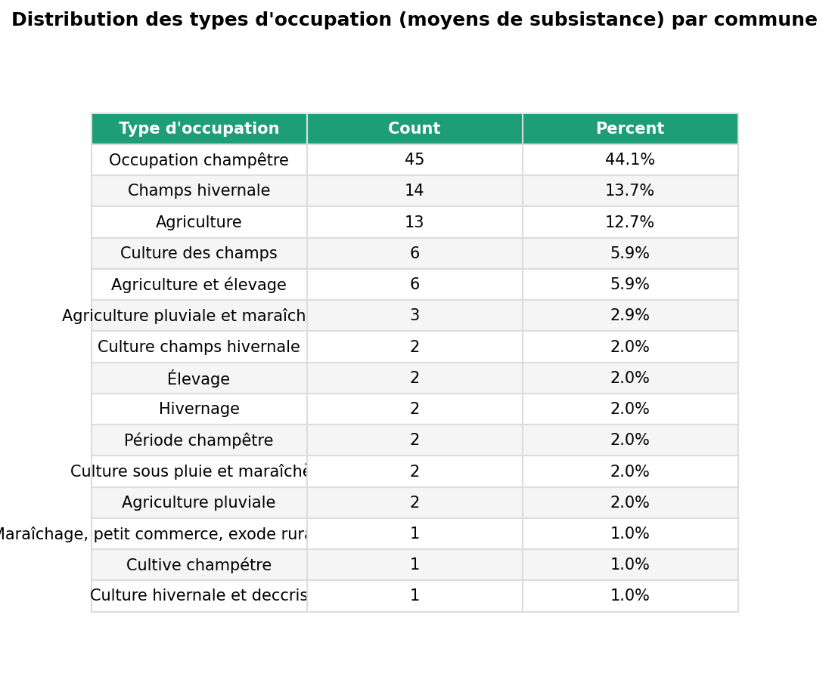

Liste des services pour les personnes vulnérables par village
Table — politique_sociale_politique_sociale_repeat_village, Existe-t-il un ou plusieurs services pour les personnes vulnérables au niveau de la commune, Lesquels ?
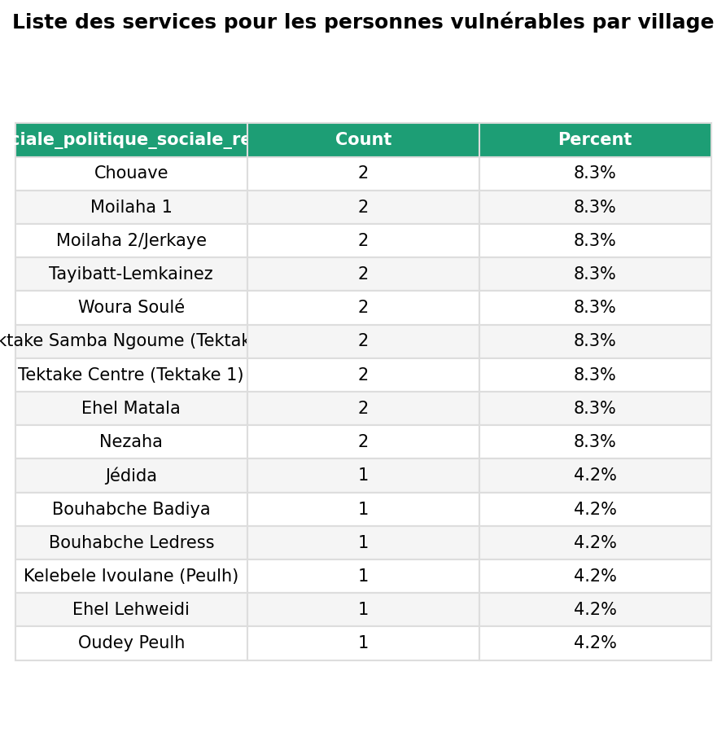

Liste des services pour les personnes vulnérables par village
Table — politique_sociale_politique_sociale_repeat_village, Existe-t-il un ou plusieurs services pour les personnes vulnérables au niveau de la commune, Lesquels ?


Services table
Table —

Services table
Table —

Data Quality
Wilaya (Région): complete 100.0%, outliers —, duplicates 98.6%
Moughataa (Département): complete 100.0%, outliers —, duplicates 95.7%
Commune: complete 100.0%, outliers —, duplicates 87.1%
Site de résilience: complete 100.0%, outliers —, duplicates 64.3%
Sédentaires: complete 100.0%, outliers 0.7%, duplicates 73.6%
Nomades: complete 88.6%, outliers 7.3%, duplicates 81.4%
Réfugiés: complete 82.9%, outliers —, duplicates 94.3%
Migrants: complete 85.0%, outliers 4.2%, duplicates 78.6%
langues_parlees_hassanya: complete 95.0%, outliers 0.8%, duplicates 80.7%
Pular: complete 82.1%, outliers 0.0%, duplicates 82.9%
langues_parlees_wolof: complete 70.7%, outliers —, duplicates 94.3%
langues_parlees_soninke: complete 69.3%, outliers —, duplicates 89.3%
Bambara: complete 66.4%, outliers —, duplicates 95.7%
**Autres langues (préciser)**: complete 32.9%, outliers —, duplicates 91.4%
Autres langues: complete 33.6%, outliers 0.0%, duplicates 91.4%
Principaux groupes présents: complete 95.7%, outliers —, duplicates 62.9%
Importance relative des groupes: complete 99.3%, outliers —, duplicates 25.7%
femmes_hassanya: complete 90.0%, outliers 0.0%, duplicates 31.4%
femmes_pulaar: complete 74.3%, outliers 2.9%, duplicates 59.3%
femmes_wolof: complete 53.6%, outliers —, duplicates 95.7%
femmes_soninke: complete 58.6%, outliers 19.5%, duplicates 86.4%
femmes_autres: complete 50.0%, outliers 7.1%, duplicates 90.0%
hommes_hassanya: complete 90.0%, outliers 0.0%, duplicates 32.9%
hommes_pulaar: complete 74.3%, outliers 1.9%, duplicates 59.3%
hommes_wolof: complete 52.1%, outliers —, duplicates 93.6%
hommes_soninke: complete 57.9%, outliers 13.6%, duplicates 85.7%
hommes_autres: complete 45.0%, outliers 6.3%, duplicates 90.7%
5_problemes_majeurs_4_rang_1_femmes: complete 100.0%, outliers —, duplicates 52.1%
5_problemes_majeurs_4_rang_2_femmes: complete 100.0%, outliers —, duplicates 42.1%
5_problemes_majeurs_4_rang_3_femmes: complete 100.0%, outliers —, duplicates 42.9%
5_problemes_majeurs_4_rang_4_femmes: complete 100.0%, outliers —, duplicates 38.6%
5_problemes_majeurs_4_rang_5_femmes: complete 100.0%, outliers —, duplicates 41.4%
5_problemes_majeurs_4_rang_1_hommes: complete 100.0%, outliers —, duplicates 51.4%
5_problemes_majeurs_4_rang_2_hommes: complete 100.0%, outliers —, duplicates 38.6%
5_problemes_majeurs_4_rang_3_hommes: complete 100.0%, outliers —, duplicates 39.3%
5_problemes_majeurs_4_rang_4_hommes: complete 100.0%, outliers —, duplicates 37.1%
5_problemes_majeurs_4_rang_5_hommes: complete 100.0%, outliers —, duplicates 40.7%
Rang 1 - Filles: complete 100.0%, outliers —, duplicates 42.1%
Rang 1 - Garcons: complete 99.3%, outliers —, duplicates 40.0%
Rang 2 - Filles: complete 100.0%, outliers —, duplicates 41.4%
Rang 2 - Garcons: complete 97.9%, outliers —, duplicates 50.0%
Rang 3 - Filles: complete 99.3%, outliers —, duplicates 39.3%
Rang 3 - Garcons: complete 94.3%, outliers —, duplicates 46.4%
Rang 4 - Filles: complete 93.6%, outliers —, duplicates 40.7%
Rang 4 - Garcons: complete 95.0%, outliers —, duplicates 42.9%
Rang 5 - Filles: complete 89.3%, outliers —, duplicates 45.7%
Rang 5 - Garcons: complete 92.1%, outliers —, duplicates 46.4%
5_problemes_majeurs_4_rang_1_enfants: complete 92.1%, outliers —, duplicates 46.4%
5_problemes_majeurs_4_rang_2_enfants: complete 92.1%, outliers —, duplicates 51.4%
5_problemes_majeurs_4_rang_3_enfants: complete 91.4%, outliers —, duplicates 50.0%
5_problemes_majeurs_4_rang_4_enfants: complete 90.7%, outliers —, duplicates 44.3%
5_problemes_majeurs_4_rang_5_enfants: complete 86.4%, outliers —, duplicates 46.4%
5_problemes_majeurs_4_rang_1_handicap: complete 100.0%, outliers —, duplicates 42.1%
5_problemes_majeurs_4_rang_2_handicap: complete 100.0%, outliers —, duplicates 37.1%
5_problemes_majeurs_4_rang_3_handicap: complete 100.0%, outliers —, duplicates 34.3%
5_problemes_majeurs_4_rang_4_handicap: complete 99.3%, outliers —, duplicates 35.7%
5_problemes_majeurs_4_rang_5_handicap: complete 96.4%, outliers —, duplicates 33.6%
Parmi ces chocs, lesquels ont été les plus importants?: complete 100.0%, outliers —, duplicates 50.0%
Comparé à 5- 10 ans, ont-ils été plus/moins sévères, plus/moins fréquents ?: complete 100.0%, outliers —, duplicates 35.7%
Expliquer comment les choses ont évolué: complete 100.0%, outliers —, duplicates 15.7%
Mécanismes et plans de prévention/réponse aux risques?: complete 100.0%, outliers —, duplicates 98.6%
Lesquels?: complete 59.3%, outliers —, duplicates 51.4%
Comment fonctionnent-ils? Qui est impliqué?: complete 57.9%, outliers —, duplicates 49.3%
Ont-ils déjà été utilisés?: complete 57.9%, outliers —, duplicates 97.9%
Dans quelle circonstance? Quels résultats?: complete 51.4%, outliers —, duplicates 70.0%
Type d'occupation: complete 100.0%, outliers —, duplicates 62.1%
periode_lannee_debut: complete 100.0%, outliers —, duplicates 94.3%
periode_lannee_fin: complete 100.0%, outliers —, duplicates 92.9%
Toute l'année: complete 100.0%, outliers —, duplicates 98.6%
permanence_debut: complete 100.0%, outliers —, duplicates 92.1%
permanence_fin: complete 100.0%, outliers —, duplicates 92.9%
Genre: complete 100.0%, outliers —, duplicates 97.9%
Y a-t-il des services essentiels qui font défaut ou qui pourraient être améliorés dans la communauté ?: complete 100.0%, outliers —, duplicates 98.6%
Si oui, lesquels ?: complete 82.1%, outliers —, duplicates 31.4%
Y a-t-il des obstacles majeurs pour accéder ou bénéficier aux services de soins de santé et de nutrition existants ?: complete 100.0%, outliers —, duplicates 98.6%
Si oui, quels sont ces obstacles ?: complete 85.7%, outliers —, duplicates 39.3%
Qui font face à ces obstacles en particulier ?: complete 85.7%, outliers —, duplicates 65.0%
Y-a-t-il un service d'enregistrement des naissances ?: complete 100.0%, outliers —, duplicates 98.6%
Où vont les parents pour enregistrer les enfants à la naissance ?: complete 94.3%, outliers —, duplicates 70.0%
Est-ce que c'est loin ?: complete 94.3%, outliers —, duplicates 97.9%
Est-ce que la majorité des enfants ont un numéro d'identité national ?: complete 100.0%, outliers —, duplicates 98.6%
L'accès à l'éducation pour les filles et les garçons est-il garanti ?: complete 100.0%, outliers —, duplicates 98.6%
Combien d'enfants vont à l'école ?: complete 78.6%, outliers 2.7%, duplicates 47.1%
Quels sont les obstacles qui empêchent les enfants d'aller à l'école ?: complete 25.0%, outliers —, duplicates 90.0%
Quelles seraient les solutions pour éviter les obstacles ?: complete 25.7%, outliers —, duplicates 74.3%
***Décrire ci-dessous la vision partagée et les objectifs de l'équipe de planification communautaire pour la communauté dans le court- et moyen-terme pour répondre à la malnutrition, ainsi que pour renforcer à la résilience (ex : comment les gens voient-ils la communauté d'ici 3 à 5 ans?)***: complete 100.0%, outliers —, duplicates 7.1%
Discussion sur le ciblage des interventions: complete 74.3%, outliers —, duplicates 62.1%
Qui devrait être impliqué dans la gestion et l'entretien des actifs créés?: complete 59.3%, outliers —, duplicates 64.3%
Commentaires ou observations complémentaires: complete 20.7%, outliers —, duplicates 86.4%
**Les études techniques et de faisabilité** : Quelle est la faisabilité de certaines activités? Quelles sont les recommandations techniques et les spécificités techniques envisagées?: complete 100.0%, outliers —, duplicates 99.3%
**Ciblage** : Qui bénéficiera des interventions complémentaires?: complete 100.0%, outliers —, duplicates 99.3%
**Contributions communautaires** : Comment la communauté contribuera aux présents/futurs efforts?: complete 100.0%, outliers —, duplicates 99.3%
Risques et mesures 'do not harm' identifiés?: complete 100.0%, outliers —, duplicates 99.3%
Modalités de propriété et d'accès aux actifs définies?: complete 100.0%, outliers —, duplicates 99.3%
Arrangements pour entretien et gestion établis?: complete 100.0%, outliers —, duplicates 99.3%
Renforcement des capacités planifié?: complete 100.0%, outliers —, duplicates 99.3%
Ressources et budget prévisionnels établis?: complete 100.0%, outliers —, duplicates 98.6%
Synergies et partenariats supplémentaires identifiés?: complete 100.0%, outliers —, duplicates 99.3%
Validation communautaire obtenue?: complete 100.0%, outliers —, duplicates 99.3%
Rapport synthétique produit et diffusé?: complete 100.0%, outliers —, duplicates 99.3%
Organisation du facilitateur: complete 100.0%, outliers —, duplicates 91.4%
Date de la consultation: complete 100.0%, outliers —, duplicates 82.1%
group_vision_objectifs_group_vision_objectifs_interventions_prioritaires_repeat
Nom de l'intervention: complete 100.0%, outliers —, duplicates 50.8%
Niveau de priorité - Tous: complete 100.0%, outliers —, duplicates 99.4%
Niveau de priorité - Femmes: complete 100.0%, outliers —, duplicates 99.4%
Niveau de priorité - Hommes: complete 100.0%, outliers —, duplicates 99.4%
Niveau de priorité - Jeunes 15-24 ans: complete 100.0%, outliers —, duplicates 99.4%
Niveau de priorité - Enfants 10-14 ans: complete 100.0%, outliers —, duplicates 99.4%
group_sante_nutrition_group_sante_nutrition_ajout_des_donnees_repeat
sante_nutrition_ajout_donnees_repeat_village: complete 100.0%, outliers —, duplicates 6.8%
Nombre d'enfants 12-23 mois complètements vaccinés: complete 32.4%, outliers 4.2%, duplicates 78.4%
Taux MAS: complete 10.8%, outliers 6.2%, duplicates 90.5%
Taux des enfants 6 -59 moins avec malnutrition aigüe sévère: complete 31.1%, outliers 0.0%, duplicates 83.8%
Combien de ménages ont une diversité alimentaire minimal (contenu de protéine, lipide-arrachide, glucide-riz, légumineuses) ?: complete 6.8%, outliers 0.0%, duplicates 93.2%
Nombre d'accouchements assistés dans une structure de santé: complete 31.8%, outliers 0.0%, duplicates 78.4%
Nombre total d'accouchements: complete 31.8%, outliers 0.0%, duplicates 77.0%
Existe-t-il une structure de santé/USB opérationnelle?: complete 45.9%, outliers —, duplicates 98.0%
Nombre et description du personnel existant: complete 27.0%, outliers 0.0%, duplicates 75.0%
Diarrhée: complete 31.8%, outliers 6.4%, duplicates 77.7%
infections respiratoires aigue: complete 31.1%, outliers 4.3%, duplicates 76.4%
Paludisme: complete 31.8%, outliers 4.3%, duplicates 84.5%
Nombre de personnel des structures de santé: complete 35.8%, outliers 3.8%, duplicates 91.2%
Nombre de GASPA opérationnels: complete 48.6%, outliers 5.6%, duplicates 91.9%
Nombre de relais communautaires et agents de santé: complete 48.0%, outliers 2.8%, duplicates 93.9%
group_saisonnalite_group_saisonnalite_cycles_et_fluctuations_repeat
Type de cycle: complete 100.0%, outliers —, duplicates 96.7%
Indicateur: complete 100.0%, outliers —, duplicates 97.1%
Précisez l'indicateur: complete 20.3%, outliers —, duplicates 87.1%
Mois concernés: complete 100.0%, outliers —, duplicates 65.6%
Sévérité: complete 100.0%, outliers —, duplicates 98.3%
group_protection_enfants_group_protection_enfants_ajout_des_donnees_repeat
protection_enfants_ajout_donnees_repeat_village: complete 100.0%, outliers —, duplicates 7.3%
Disposez-vous de mécanismes de solidarité existants?: complete 99.3%, outliers —, duplicates 98.0%
protection_enfants_ajout_donnees_repeat_decrivez_mecanismes: complete 63.3%, outliers —, duplicates 49.3%
Disposez-vous de mécanismes communautaires de gestion des conflits ?: complete 99.3%, outliers —, duplicates 98.0%
protection_enfants_ajout_donnees_repeat_decrivez_mecanismes_text_1: complete 71.3%, outliers —, duplicates 36.0%
Disposez-vous de système communautaire de protection des enfants ?: complete 99.3%, outliers —, duplicates 98.0%
Décrivez: complete 50.7%, outliers —, duplicates 65.3%
Qui prodigue les conseils en termes de santé ou de prise en charge des enfants ?: complete 91.3%, outliers —, duplicates 42.0%
Avez-vous des rituels/cérémonies dans votre village ?: complete 93.3%, outliers —, duplicates 50.0%
A partir de quel âge les filles se marient dans vos villages ?: complete 99.3%, outliers —, duplicates 54.7%
La pratique de l'excision existe-t-elle?: complete 99.3%, outliers —, duplicates 98.0%
group_problemes_chocs_group_problemes_chocs_systemes_dalerte_repeat
Chocs: complete 100.0%, outliers —, duplicates 73.2%
Description du système d'alerte et communication: complete 100.0%, outliers —, duplicates 20.9%
group_problemes_chocs_group_problemes_chocs_reactions_aux_chocs_repeat
Stratégie de réponse: complete 100.0%, outliers —, duplicates 15.4%
Pour faire face à quel choc/problème?: complete 100.0%, outliers —, duplicates 60.4%
Effets à courts/long terme dans la communauté ?: complete 100.0%, outliers —, duplicates 18.9%
group_problemes_chocs_group_historique_des_chocs_group_historique_des_chocs_chocs_et_evenements_repeat
Année: complete 100.0%, outliers 0.0%, duplicates 94.6%
Nom local du choc: complete 100.0%, outliers —, duplicates 66.3%
Description du choc et conséquences majeures: complete 100.0%, outliers —, duplicates 15.3%
group_politique_sociale_group_politique_sociale_politique_sociale_par_repeat
politique_sociale_politique_sociale_repeat_village: complete 100.0%, outliers —, duplicates 6.1%
Lesquels ?: complete 97.3%, outliers —, duplicates 85.8%
group_plan_action_group_risques_lies_aux_group_risques_lies_aux_identification_des_risques_repeat
Intervention concernée: complete 100.0%, outliers —, duplicates 55.2%
Risques les plus importants: complete 100.0%, outliers —, duplicates 24.2%
Mesures pour prévenir ou réduire ces risques: complete 99.7%, outliers —, duplicates 31.0%
group_plan_action_group_plan_action_interventions_complementaires_repeat
Activité prioritaire - intervention complémentaire: complete 100.0%, outliers —, duplicates 48.3%
Activité prévue dans le PDC de la commune?: complete 100.0%, outliers —, duplicates 99.5%
Activités associées: complete 100.0%, outliers —, duplicates 23.5%
Niveau de priorité: complete 100.0%, outliers —, duplicates 99.3%
Niveau d'exécution: complete 100.0%, outliers —, duplicates 99.3%
Ménages ou groupes ciblés: complete 100.0%, outliers —, duplicates 75.0%
Unité de mise en œuvre: complete 100.0%, outliers 0.0%, duplicates 47.3%
Nombre d'unités - Total: complete 100.0%, outliers 5.1%, duplicates 93.2%
Nombre d'unités - An 1: complete 97.3%, outliers 3.2%, duplicates 95.9%
Nombre d'unités - An 2: complete 95.9%, outliers 6.1%, duplicates 96.4%
Nombre d'unités - An 3: complete 90.3%, outliers 4.0%, duplicates 96.6%
Période de mise en œuvre: complete 98.5%, outliers —, duplicates 90.3%
group_plan_action_group_intrants_et_contributions_group_intrants_et_contributions_intrants_repeat
Intervention: complete 100.0%, outliers —, duplicates 49.5%
Cibles indicatives: complete 100.0%, outliers —, duplicates 59.6%
Travail nécessaire: complete 100.0%, outliers —, duplicates 37.5%
Matériel équipement: complete 100.0%, outliers —, duplicates 24.5%
Autres ressources: complete 25.3%, outliers —, duplicates 92.1%
Contribution de la communauté: complete 99.3%, outliers —, duplicates 60.3%
Contribution des autorités locales: complete 92.1%, outliers —, duplicates 60.3%
Contribution d'autres acteurs: complete 75.5%, outliers —, duplicates 82.7%
group_plan_action_group_collaborations_partenariats_et_group_collaborations_partenariats_et_identification_des_collaborations_repeat
Institution (communautaire ou extérieure): complete 100.0%, outliers —, duplicates 79.2%
Rôle(s) potentiel(s): complete 100.0%, outliers —, duplicates 65.3%
Déjà mobilisé?: complete 100.0%, outliers —, duplicates 99.6%
group_plan_action_group_collaborations_partenariats_et_group_collaborations_partenariats_et_formations_prioritaires_repeat
Formation: complete 100.0%, outliers —, duplicates 48.6%
Nombre de jours: complete 100.0%, outliers 13.3%, duplicates 94.1%
Participants potentiels et institutions: complete 100.0%, outliers —, duplicates 64.7%
Nombre indicatif de participants: complete 100.0%, outliers 4.2%, duplicates 92.1%
Période indicative: complete 100.0%, outliers —, duplicates 88.1%
group_patrimoine_public_group_patrimoine_public_recensement_du_patrimoine_repeat
patrimoine_public_recensement_patrimoine_repeat_village: complete 100.0%, outliers —, duplicates 9.5%
Centres préscolaires: complete 62.8%, outliers —, duplicates 96.6%
Ecoles primaires: complete 75.0%, outliers —, duplicates 95.9%
Collèges: complete 63.5%, outliers —, duplicates 98.0%
Lycées: complete 61.5%, outliers —, duplicates 97.3%
Mahadras/Madrasas: complete 75.0%, outliers 2.7%, duplicates 93.2%
Unités de santé de base: complete 63.5%, outliers 0.0%, duplicates 98.0%
Postes de santé: complete 66.2%, outliers —, duplicates 98.0%
Centres de santé: complete 62.2%, outliers —, duplicates 98.0%
Marchés: complete 63.5%, outliers —, duplicates 98.0%
Abattoirs: complete 61.5%, outliers —, duplicates 98.0%
Equipements sportifs: complete 61.5%, outliers —, duplicates 97.3%
Nombre de garages routiers: complete 62.2%, outliers —, duplicates 98.0%
group_localisation_group_village_group
villages: complete 100.0%, outliers —, duplicates 6.8%
Coordonnées GPS: complete 98.6%, outliers —, duplicates 98.0%
group_institutions_group_institutions_services_projets_et_repeat
Principaux services: complete 100.0%, outliers —, duplicates 53.0%
Institutions extérieures impliquées: complete 100.0%, outliers —, duplicates 69.7%
Etat des services (fonctionnel, non fonctionnel), autres commentaires: complete 100.0%, outliers —, duplicates 90.6%
group_institutions_group_institutions_historique_des_interventionsprojets_repeat
Organisation: complete 100.0%, outliers —, duplicates 77.0%
Type de projet: complete 100.0%, outliers —, duplicates 52.2%
Contrepartie de la communauté: complete 100.0%, outliers —, duplicates 67.7%
Suivi de l'investissement: complete 100.0%, outliers —, duplicates 67.2%
group_equipe_planification_group_membres_de_lequipe_group_membres_de_lequipe_ajout_dun_membre_repeat
membres_lequipe_ajout_dun_membre_repeat_village: complete 100.0%, outliers —, duplicates 52.4%
Catégorie: complete 100.0%, outliers —, duplicates 98.3%
membres_lequipe_ajout_dun_membre_repeat_genre: complete 100.0%, outliers —, duplicates 99.3%
Groupe socio-économique: complete 94.9%, outliers —, duplicates 97.3%
group_energie_group_energie_recensement_de_la_repeat
Disponibilité électricité?: complete 99.3%, outliers —, duplicates 97.3%
Gaz disponible?: complete 98.7%, outliers —, duplicates 98.0%
group_education_group_education_donnees_education_par_repeat
Quelles écoles dans ce village?: complete 97.3%, outliers —, duplicates 61.6%
Est- ce qu' il y a une cantine scolaire (opérationnelle et non opérationnelle) ?: complete 76.0%, outliers —, duplicates 97.9%
Nombre d'enfants par classe (primaire): complete 56.2%, outliers 1.2%, duplicates 68.5%
Nombre d'enfants 3-18 ans: complete 62.3%, outliers 4.4%, duplicates 52.1%
Nombre d'enfants (+6 ans) hors école: complete 84.9%, outliers 6.5%, duplicates 64.4%
Nombre d'enfants avec un handicap: complete 57.5%, outliers 4.8%, duplicates 91.8%
Nombre de divisions pédagogiques (primaire): complete 69.2%, outliers 1.0%, duplicates 92.5%
Total: complete 70.5%, outliers 2.9%, duplicates 90.4%
Femmes: complete 65.1%, outliers —, duplicates 95.2%
Hommes: complete 69.9%, outliers 2.9%, duplicates 90.4%
Existe-t-il une APE (Association Parents d'Elèves)?: complete 92.5%, outliers —, duplicates 97.9%
Existe-t-il un COGES?: complete 87.7%, outliers —, duplicates 97.3%
Le COGES dispose-t-il d'AGR?: complete 33.6%, outliers —, duplicates 97.9%
group_eau_assainissement_group_eau_assainissement_ajout_des_donnees_repeat
eau_assainissement_ajout_donnees_repeat_village: complete 100.0%, outliers —, duplicates 6.7%
Quelles sont les principales sources d'eau pour les usages domestiques, les animaux ?: complete 100.0%, outliers —, duplicates 13.4%
L'eau est-elle suffisante toute l'année, ou y a-t-il des pénuries durant certaines périodes de l'année ?: complete 100.0%, outliers —, duplicates 57.7%
Quels sont les mois avec pénurie d'eau en général ?: complete 95.3%, outliers —, duplicates 27.5%
eau_assainissement_ajout_donnees_repeat_eau_disponible_ecole: complete 78.5%, outliers —, duplicates 98.0%
eau_assainissement_ajout_donnees_repeat_toilettes_ecole: complete 78.5%, outliers —, duplicates 98.0%
eau_assainissement_ajout_donnees_repeat_gestion_dechets_ecole: complete 77.9%, outliers —, duplicates 98.0%
eau_assainissement_ajout_donnees_repeat_eau_disponible_cs: complete 61.7%, outliers —, duplicates 98.0%
eau_assainissement_ajout_donnees_repeat_toilettes_cs: complete 61.7%, outliers —, duplicates 98.0%
eau_assainissement_ajout_donnees_repeat_gestion_dechets_select_1: complete 61.1%, outliers —, duplicates 98.0%
Quelle est la proportion de foyer, de familles qui utilisent une latrine ?: complete 100.0%, outliers —, duplicates 96.6%
Ratio d'écoles disposant de latrines: complete 74.5%, outliers —, duplicates 96.0%
Existe -t-il un système de gestion des crises environnementales (commune, région, etc.) ?: complete 98.7%, outliers —, duplicates 98.0%
Décrivez le système: complete 45.0%, outliers —, duplicates 58.4%
Quelle est la proportion de foyer, de familles qui se lavent les mains au savon après la défécation et avant de manger ?: complete 98.7%, outliers —, duplicates 96.0%
Qui a généralement la charge de la corvée d'eau dans le ménage ?: complete 99.3%, outliers —, duplicates 67.1%
Est-ce une tâche fastidieuse ? Combien de temps est consacré par jour pour aller chercher de l'eau, pour une famille moyenne ? Fournir une valeur moyenne ou une plage de valeurs, par exemple selon les différentes saisons.: complete 90.6%, outliers —, duplicates 32.9%
Y a-t-il des options pour réduire le temps consacré à aller chercher l'eau dans la communauté ?: complete 98.0%, outliers —, duplicates 98.0%
eau_assainissement_ajout_donnees_repeat_options: complete 53.7%, outliers —, duplicates 46.3%
Les maladies liées à l'eau, le paludisme ou d'autres maladies transmises par les moustiques sont- elles fréquentes dans le village ou le groupe de village ?: complete 99.3%, outliers —, duplicates 98.0%
eau_assainissement_ajout_donnees_repeat_maladies_liees: complete 53.7%, outliers —, duplicates 60.4%
À quelle période de l'année sont-elles plus fréquentes ?: complete 51.0%, outliers —, duplicates 75.8%
Les gens savent comment éviter ces maladies?: complete 51.7%, outliers —, duplicates 98.0%
group_donnees_demographiques_group_donnees_demographiques_ajout_des_donnees_repeat
Nombre de ménages: complete 100.0%, outliers 3.4%, duplicates 45.6%
Nombre d'habitants: complete 100.0%, outliers 2.7%, duplicates 18.1%
Nombre d'enfants (0-17 ans): complete 100.0%, outliers 4.7%, duplicates 34.2%
Filles (0-17 ans): complete 100.0%, outliers 4.7%, duplicates 43.0%
Garçons (0-17 ans): complete 100.0%, outliers 4.7%, duplicates 47.7%
Femmes (18+ ans): complete 100.0%, outliers 2.0%, duplicates 36.2%
Hommes (18+ ans): complete 100.0%, outliers 2.0%, duplicates 36.9%
Femmes: complete 96.6%, outliers 4.2%, duplicates 87.2%
Hommes: complete 94.6%, outliers 4.3%, duplicates 85.9%
group_communication_group_communication_canaux_de_communication_repeat
communication_canaux_communication_repeat_village: complete 100.0%, outliers —, duplicates 6.1%
Rang 1 (Canal le plus utilisé): complete 100.0%, outliers —, duplicates 95.3%
canaux_plus_utilises_rang2: complete 99.3%, outliers —, duplicates 94.6%
canaux_plus_utilises_rang3: complete 100.0%, outliers —, duplicates 94.6%
canaux_plus_utilises_rang4: complete 92.6%, outliers —, duplicates 93.9%
canaux_plus_utilises_rang5: complete 83.8%, outliers —, duplicates 93.9%
Rang 6: complete 75.0%, outliers —, duplicates 93.9%
Rang 7: complete 66.9%, outliers —, duplicates 93.9%
Rang 8 (Canal le moins utilisé): complete 64.2%, outliers —, duplicates 93.9%
Radio: complete 95.9%, outliers —, duplicates 74.3%
Télévision: complete 68.2%, outliers —, duplicates 74.3%
Réseaux sociaux: complete 98.0%, outliers —, duplicates 70.3%
Groupes de rencontre: complete 81.8%, outliers —, duplicates 60.8%
Marché hebdomadaire: complete 38.5%, outliers —, duplicates 77.0%
communication_canaux_communication_repeat_autres: complete 31.1%, outliers —, duplicates 86.5%
Generated 2026-06-08 11:30 · n=140 · data 2026-06-08 11:30 · pii: consent=Nombre de GASPA opérationnels, 1 columns redacted · cfg 0b71f077aa4d

Placeholder Reference
i Delete this section before sharing.
Placeholder | Description
Report | Report title
June 2026 | Reporting period
140 | Number of submissions
08/06/2026 11:30 | Generation timestamp
This monitoring report consolidates findings from 140 survey submissions, providing a comprehensive overview of service availability and population reach across regions. Key performance indicators are notably strong, with both the Service Availability Rate (Taux Disponibilité Services) and the Vulnerable Population Service Presence Rate (Taux Présence Services Vulnérables) standing at 97%, reflecting a high level of operational coverage. The data captures a diverse population profile spanning sedentary, nomadic, refugee, and migrant communities, with Hassaniya-speaking groups representing the predominant linguistic cohort served. | Executive summary — fill in Word
• Service coverage is near-optimal: Both the Service Availability Rate and the Vulnerable Population Service Presence Rate reached 97%, indicating that services are broadly accessible and consistently reaching vulnerable groups across the surveyed areas.  • Sedentary populations dominate the caseload: With a mean of 86.54% (median 90%) across 140 submissions, sedentary communities represent the vast majority of the population served, while nomadic populations have a much lower mean of 8.23% (median 3%), suggesting significant geographic dispersion and harder-to-reach nomadic groups.  • Refugee and migrant populations remain a minority but show high variability: Refugees recorded a very low mean of 0.41% (median 0%), whereas migrants averaged 8.84% (median 5%, max 74%), indicating localized concentrations of migrant populations that may require targeted interventions in specific areas.  • Hassaniya is the predominant language, with significant Pulaar presence: Hassaniya speakers account for a mean of 86.66% of the linguistic profile (median 100%), while Pulaar speakers average 27.49% (median 5%), reflecting a wide geographic variance. Wolof, Soninké, Bambara, and other languages are present but marginal.  • School attendance among children shows high disparity: The mean number of children attending school is 151.08 (median 79.5, max 2,054), indicating substantial inequality in school access across communities, with some areas recording very high numbers while many report near-zero attendance. | Observations — fill in Word
• Strengthen outreach to nomadic and refugee populations: Given the low median coverage of nomadic (3%) and refugee (0%) groups despite high overall service availability, mobile service delivery strategies and community health workers should be deployed to ensure these hard-to-reach populations are not systematically excluded from services.  • Conduct targeted assessments in high-migrant-concentration areas: The high variability in migrant presence (max 74%) suggests localized hotspots requiring dedicated resources; area-specific rapid assessments should be conducted to map needs and scale up migrant-focused services accordingly.  • Invest in multilingual service delivery, particularly for Pulaar-speaking communities: Although Hassaniya dominates, the wide variance in Pulaar coverage (mean 27.49%, median 5%) indicates that many Pulaar-speaking communities may face language barriers; training staff in Pulaar and producing materials in this language would improve service uptake.  • Address educational access gaps through cross-sectoral coordination: The high disparity in school attendance (median 79.5, max 2,054) calls for coordinated action between education, protection, and community mobilization actors to identify and address the structural barriers—such as distance, poverty, and language—preventing children in low-attendance areas from accessing schooling. | Recommendations — fill in Word
97 | Indicator: taux_disponibilite_services
97 | Indicator: taux_presence_services_vulnerables
 | Chart: Répartition des sédentaires et nomades par Wilaya
 | Chart: Distribution des types de services pour les personnes vulnérables
 | Chart: Distribution des types de services pour les personnes vulnérables
 | Chart: Répartition des types de services pour les personnes vulnérables
 | Chart: Services
 | Chart: Services
 | Chart: Répartition des types de services pour les personnes vulnérables
 | Chart: Number of Responses by Region
 | Table: Submissions Count by Region
 | Table: Distribution des types d'occupation (moyens de subsistance) par commune
 | Table: Liste des services pour les personnes vulnérables par village
 | Table: Liste des services pour les personnes vulnérables par village
 | Table: Services table
 | Table: Services table

